2015年中考物理第一轮复习讲解练：第十讲 浮力（含2014中考真题及答案）

【考纲要求】
1．知道浮力产生的原因；
2．影响浮力大小的因素；
3．能利用重力差法及阿基米德原理进行简单的浮力计算．
【命题趋势】
本部分的考点主要以填空题、选择、计算和实验题型出现，其中阿基米德原理和物体的漂浮条件应用可以用实验题型出现。在计算题中，阿基米德原理、浮力产生的原因、物体的浮沉条件和物体的漂浮条件常常紧密联系，增加了解题的难度，主要考查综合分析和解决问题的能力。
【考点探究】
考点一、浮力的计算
【例1】如图中，容器内分别装有水和盐水，在液面上浮着一块冰，问：（1）冰在水中熔化后，水面如何变化?（2）冰在盐水中熔化后，液面如何变化?
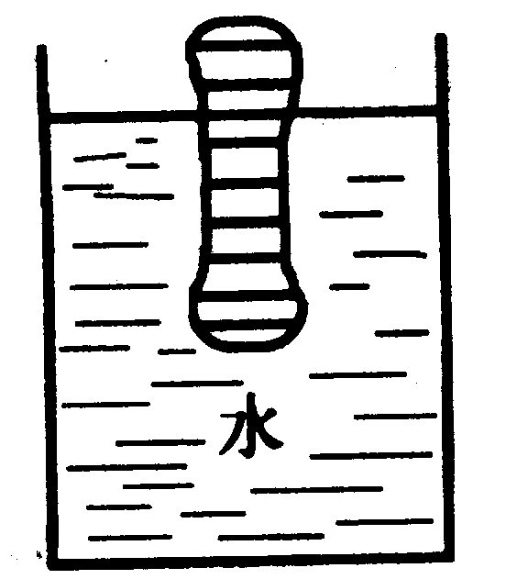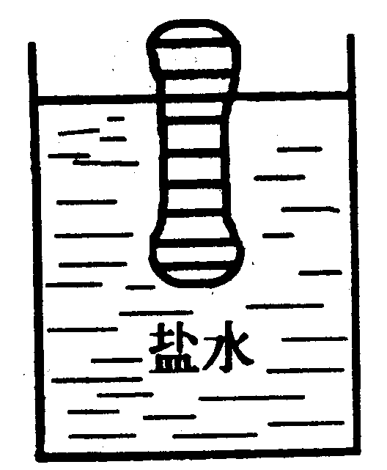
（a） （b）
图1—5—14
解析 这道题可以用计算的方法来判断，关键是比较两个体积，一是冰熔化前，排开水的体积V_{排}，一个是冰熔化成水后，水的体积V_{水}．求出这两个体积，再进行比较，就可得出结论．
解 （1）如图（a）冰在水中，熔化前处于漂浮状态．
F_{浮}＝G_{冰}
$ρ$_{水}g V_{排}＝m_{冰}g
V_{排}＝$\frac{m_{冰}}{ρ_{冰}}$
冰熔化成水后，质量不变：m_{水}＝m_{冰}
求得：V_{水}＝$\frac{m_{冰}}{ρ_{水}}$＝$\frac{m_{冰}}{ρ_{水}}$
比较①和②，V_{水}＝V_{排}
也就是冰熔化后体积变小了，恰好占据了原来冰熔化前在水中的体积．
所以，冰在水中熔化后液面不变
（2）冰在盐水中：冰熔化前处于漂浮，如图（b），则
F_{盐浮}＝G_{冰}
$ρ$_{盐水}g V_{排盐}＝m_{冰}g
V_{排盐}＝$\frac{m_{冰}}{ρ_{\text{盐水}}}$ ①
冰熔化成水后，质量不变，推导与问题（1）相同．
V_{水}＝$\frac{m_{冰}}{ρ_{水}}$ ②
比较①和②，因为$ρ$_{水}＝$ρ$_{盐水}
∴ V_{水}＝V_{排排}
也就是冰熔化后占据的体积要大于原来冰熔化前在盐水中的体
所以，冰在盐水中熔化后液面上升了．
答案 （1）冰在水中熔化后液面不变．（2）冰在盐水中熔化后液面上升．
方法总结 冰放在密度小于冰的液体中，静止后处于什么状态，熔化后，液面又如何变化?
考点二、 浮力的大小
【例2】质量为79g的铁块，密度是7.9g/cm³，这个铁块的质量是多少?重多少?将这个铁块浸没于水中，排开水的质量是多少?所受浮力是多少?（g取10N/kg）
解析 这道题考查学生对计算物体重力和计算浮力的公式的区别．
计算物体重力：G＝$ρ$_{物}gV_{物}
计算物体在液体中受的浮力：F_{浮}＝$ρ$_{液}gV_{排}．可以说：从计算的方法上没有本质的区别，但计算的结果却完全不同．
已知：m＝79g＝0.079kg $ρ$_{铁}＝7.9g/cm³
求：m_{铁}、G_{铁}、m_{排}、F_{浮}
答案：解 m_{铁}＝0.079kg
G_{铁}＝m_{铁}g＝0.079kg×10N/kg＝0.79N
V_{排}＝V_{铁}＝$\frac{m_{铁}}{ρ_{铁}}$＝$\frac{\text{79g}}{7\text{.}{\text{8g/cm}}^{3}}$＝10 cm³
m_{排}＝$ρ$_{液}gV_{排}＝1g/cm³×10 cm³＝10g=0.01kg
F_{浮}＝m_{浮}g—0.01kg×10N/kg＝0.1N
方法总结：从上面的计算看出，铁块的重力和铁块浸没在水中受的浮力大小完全不同，但计算方法委相似，关键 是区别$ρ$_{液}和$ρ$_{物}，区别V_{排}和V_{物}，在理解的基础上进行计算，而不是死记硬背，乱套公式．
考点三 阿基米德原理及其应用
【例3】下列说法中正确的是 （ ）
A．物体浸没在水中越深，受的浮力越大
B．密度较大的物体在水中受的浮力大
C．重的物体受的浮力小
D．同体积的铁块和木块浸没在水中受的浮力一样大
解析 阿基米德原理的数学表达式为：F_{浮}＝$ρ$_{液}gV_{排}，公式表明了物体受到的浮力大小只跟液体的密度和物体排开液体的体积有关．根据公式分析题目叙述的内容，问题就可以迎刃而解了．
A选项：物体浸没在水中，无论深度如何，V_{排}不变，水的密度不变，F_{浮}不变．A选项不正确．
B选项：物体所受的浮力与物体密度的大小没有直接的关系，B选项不正确．
C选项：重力的大小对物体所受的浮力无影响．例如：大铁块比小铁块要重一些，但将两者浸没于水中，大铁块受的浮力反而大些，因为大铁块的V_{排}大．C选项不正确．
D选项：同体积的铁块和木块，浸没于水中，V_{排}相同，$ρ$_{水}相同，F_{浮铁}＝F_{浮木}，铁块和木块受的浮力一样大．
答案 D
方法总结：物体所受的浮力跟物体自身的重力、自身的密度、自身的形状无关．
考点四：根据物体的浮沉条件判断物体的沉浮
【例4】体积是50cm³，质量是45g的物体，将其缓缓放入装满水的烧杯中，物体静止后，溢出水的质量是________g．将其缓缓放入装满酒精的烧杯中，溢出酒精的质量是________g．（$ρ$_{酒}＝0.8×10³kg/m³）
解析 判断此物体在水中和酒精中的状态
求出物体密度：$ρ$_{物}＝$\frac{m}{V}$＝$\frac{\text{45}g}{\text{50}{\text{cm}}^{3}}$＝0.9g/cm³
∵ $ρ$_{物}＜$ρ$_{水}，物体在水中漂浮．
F_{水浮}＝G
m_{排水}g＝m_{物}g
∴ m_{排水}＝m_{物}＝45g
又∵ $ρ$_{物}＜$ρ$_{酒精}，物体在酒精中沉底．
F_{酒精浮}＝$ρ$_{酒精}V_{排}g，浸没：V_{排}＝V＝50cm³
m_{排精浮}＝$ρ$_{酒精}V_{排}＝0.8g/cm³×50cm³＝40g
答案 溢出水的质量是45g，溢出酒精的质量是40g
方法总结 有的同学对物体在液体中的状态不加判断，而是两问都利用V_{排}＝50cm³进行求值．造成结果错误．V_{排}＝50 cm³进行求解。造成结果错误．
【经典考题】
1．（益阳市2014）为了延长水果的存放时间，果农先将水果浸没到自己配制的保鲜液中，再用保鲜纸包住就能存放比较长的时间。若将同一个苹果先后放入甲乙两个容器的保鲜液中，静止后苹果的浮沉情况如右下图所示，则甲乙两容器中保鲜液的密度大小比较，正确的是

A．甲中的大
甲
乙
B．乙中的大
C．一样大
D．条件不够，不能比较

2．（鄂州市2014）在水平桌面上，有两个相同的圆柱形容器，内盛相等质量的盐水，将同一鸡蛋分别放入其中，鸡蛋静止如图所示，鸡蛋在甲、乙两杯中所受浮力分别为F₁和F₂，盐水对容器底的压强分别为P₁和P₂，则
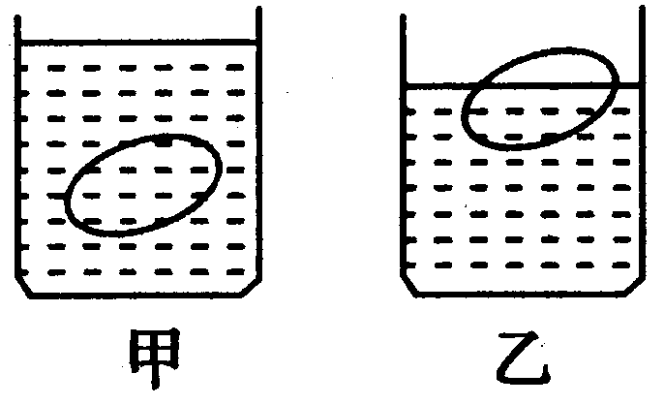
A．F₁=F₂ P₁=P₂
B．F₁=F₂ P₁>P₂
C．F₁<F₂ P₁=P₂
D．F₁>F₂ P₁>P₂
3、（2014泰安）有一个实心球形物体，用弹簧测力计在空气中称重时，测力计的示数为12N；当把物体一半体积浸入水中时，测力计的示数为5N。把物体从弹簧测力计上取下投入水中静止时，物体受到的浮力是
A、5 N B、7 N C、14 N D、12N
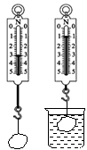
4、（2014年浙江省台州市）物块在空气中和浸没在水中时，弹簧测力计示数如图。下列判断正确的是
A．物块受到的浮力是1牛
B．物块的体积是2×10^{－4} 米³
C．物块的密度是3×10³ 千克∕米³
D．物块浸没在水中时，所受浮力随深度增加而增大
5．（2分）（2014•成都）关于物体受到的浮力，下列说法正确的是（ ）
 | A． | 浸在水中的物体，体积越大，受到的浮力越大
 | B． | 静止在水中的物体，受到的浮力等于自身重力
 | C． | 漂浮在水面上的物体，受到的浮力可能大于自身重力
 | D． | 在水中向下运动的物体，受到的浮力可能大于自身重力

【模拟预测】
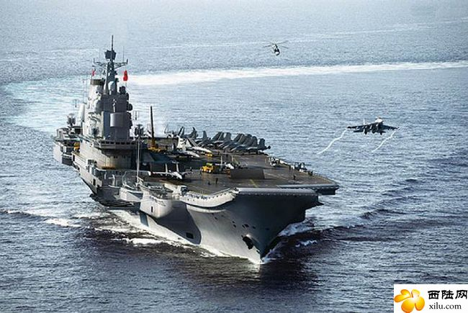
1．如图8所示，中国辽宁号航空母舰是中国人民解放军海军的第一艘航空母舰，舰长304 m、舰宽70.5 m，满载时排水量达67500 t。
图8
（1）它满载时所受的浮力为 牛(取g=10N/kg)。
（2）2012年9月25日，该舰正式加入中国海军序列。2012年11月23日，中国航母舰载机歼-15着舰成功。 当舰载机着舰后，浮力将 （选填“不变”、“变小”、“变大”）。
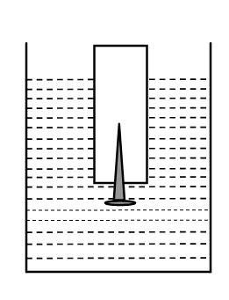
2.如图所示，把一木块放入水中，静止时木块有的体积浸入水中，木块的密度为 kg/m³；如果把该木块放入密度为0.8×10³ kg/m³的酒精中，静止时，如图所示。那么该木块下表面受到水的压强p_{水}与受到酒精的压强p_{酒} 的关系为p_{水} p_{酒} （填“大于”、“等于”、“小于”）。
水
酒精

3.如图所示，一只未点燃的蜡烛的下端插入一根小铁钉，使蜡烛能直立漂浮在水面上，露出长度为L，当把蜡烛水面以上部分截掉后剩余部分 ( )
A．还会重新露出水面 B．不会重新露出水面
C．以上两种可能都有 D．无法判断是否会重新露出水面
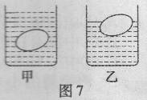
4.在水平桌面上，有两个相同圆柱形容器，内盛相等质量的盐水。将同一鸡蛋分别放人其中，鸡蛋静止时如图7所示。鸡蛋在甲、乙两杯中所受浮力分别为F₁和F₂，盐水对容器底部压强分别为p₁和p₂，则( )
A．F₁>F₂ p₁>p₂ B．F₁= F₂ p₁>p₂
C．F₁< F₂ p₁=p₂ D．F₁= F₂ p₁=p₂
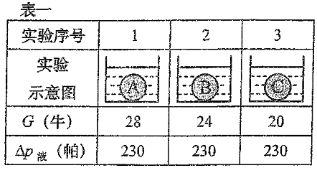
5.小红和小华讨论盛有液体的容器在放入物体前、后容器底部所受液体压强的增加量与哪些因素有关时，有了两种不同的猜想，并分别进行了实验。

① 小红猜想：与放入的物体所受重力有关，于是选择所受重力
不同、体积相同的三个物体，先后放入盛有某种液体的
同一容器中，并测得。实验示意图及相应数据见表一。
分析比较表一中和相关条件，可得：与 （8） （选填“有关”或“无关”）。

② 小华猜想：与放入的物体所受浮力有关，于是将物体挂在测力计下，将其逐步浸入
液体中，读出相应的测力计示数，经计算得出，并测得，实验示意图及相应数据见表二。
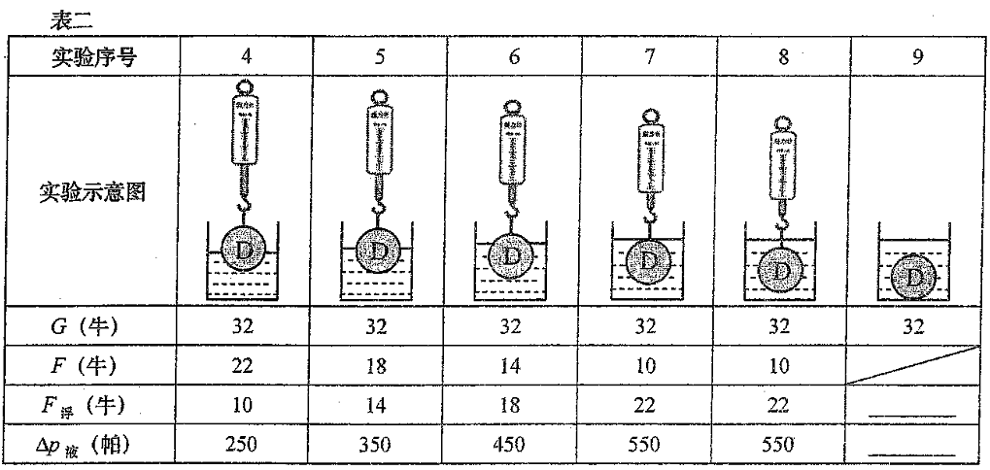
根据表二的实验示意图和相关数据， （9） 验证与相关的猜想（选填“可以”或“不可以”），依据是：同一物体浸入盛有某种液体的同一容器中， （10） 。
请填写实验序号９中的相关数据：为 （11） 牛、为 （12） 帕。
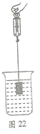
6.在探究“浮力的大小与什么因素有关”的实验中，同学们提出了如下猜想：
A．可能与液体的密度ρ₁有关；
B．可能与物体的密度ρ₂有关；
C．可能与物体的体积V₁有关；
D．可能与物体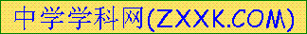浸在液体中的体积V₂有关；
E．可能与物体浸没在液体中的深度h有关。
小明所在的实验小组得到的实验器材有：柱形铁块一个、弹簧测力计一个、一杯水（足够多）、细线。
（1）只用这些器材，他们可以验证上述猜想中的E和 （填序号即可）是否正确。
（2）他们在验证猜想E的过程中，先让铁块静止在图22所示的状态，读出测力计的示数F₁。接着向下移动测力计和铁块，增大深度h，待铁块处于 状态时，再读出测力计的示数F₂。继续增大h，重复上述操作。若每次测量，测力计的示数都相等，说明猜想E 。
7．一平底薄壁容器内装有3N的水，放在水平桌面上，容器与桌面的接触面积为20cm ²，容器 内水面高度10cm，则水对容器底的压力是_______。一个重为10牛的实心金属块，挂在弹簧秤下并浸入水中，当金属块体积的1/3浸入水中静止时，弹簧秤的示数为8牛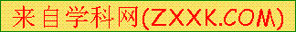，当把金属块全部浸入水中（未碰到杯底）时，弹簧秤的示数是 N。（g取10N/kg）
8．由某种合金制成的两个大小不同的工艺品，其中一个实心，一个空心。小明为判定哪个是空心的，进行了如下实验。（已知ρ_{水} = 1.0 g/cm³，取g = 10 N/kg）
N

0
1
2
3
4
5
0
1
2
3
4
5
图13
【实验过程】将下列实验步骤中空白处补充完整。
①用弹簧测力计测出小工艺品的重力G₁ = 2 N。
②将挂在测力计下方的小工艺品浸没水中，小工艺品受到 个力
的作用，此时测力计的示数F₁ = 1.6 N，则浮力F_{浮} = N。
③用测力计测出大工艺品的重力G₂ = 3 N。
④如图13所示，将挂在测力计下方的大工艺品浸没水中，测力计的示数
F₂ = N。
⑤合金的密度ρ = g/cm³，则 （选填“大”或“小”）工艺品是空心的。
【拓展应用】空心工艺品空心部分的体积是 cm³。

参考答案
【经典考题】
1. 答案：A
2. 答案：A
3. 答案：D
4. 答案：B
5. 答案：D
【模拟预测】
1． 13．6.75×10⁸ 变大
2． 0.6×10³ kg/m³ 等于
3． A
4．Ｄ
5．（8）无关；
（9）可以；
（10）与成正比；
（11）22；
（12）550；
6．（1）D （2）静止 错误（或不正确）
7． 2N 4
8．【实验过程】② 三 0.4 ④ 2.2 ⑤ 5.0 大

